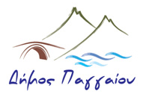
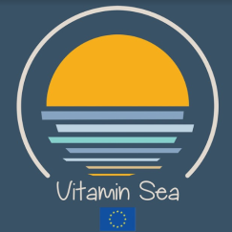
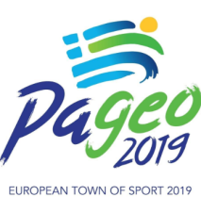

Δελτίο Τύπου
Το Σαββατοκύριακο 29 και 30 Ιουνίου 2019, ο οργανισμός της Πυθίας θα πραγματοποιήσει παιχνίδια θαλάσσης στα πλαίσια του προγράμματος Vitamin Sea και αρωγός στο πρόγραμμα αυτό είναι και ο Δήμος Παγγαίου στα πλαίσια της ανάδειξής του ως Ευρωπαϊκή Πόλη Αθλητισμού 2019.
Το πρόγραμμα αφορά παιχνίδια δίπλα στη θάλασσα και μπορούν να συμμετέχουν παιδιά ηλικίας 6-16 ετών. Το πρόγραμμα θα διεξαχθεί στην παραλία που βρίσκεται μπροστά από τις παιδικές κατασκηνώσεις Β’ (ΑΜΕΑ) της Νέας Περάμου στο Δήμο Παγγαίου Καβάλας και συγκεκριμένα στην παραλία των Αμμολόφων, με ποδόσφαιρο άμμου, βόλεϊ, χάντμπολ, κουβαδάκια, ζωγραφική, κυνήγι θησαυρού και πολλά άλλα.
Η συμμετοχή στο πρόγραμμα είναι εντελώς ΔΩΡΕΑΝ και όσοι ενδιαφέρονται μπορούν να δηλώσουν συμμετοχή είτε ως συμμετέχοντες είτε ως εθελοντές. Την Κυριακή 30 Ιουνίου 2019 στις 8μ.μ – 10μ.μ θα γίνει και η μεγάλη γιορτή του προγράμματος στο θέατρο των κατασκηνώσεων, με την βράβευση όλων των συμμετεχόντων, όπου φυσικά δε θα λείπουν τα παιχνίδια και οι εκπλήξεις. Στη διάρκεια της εκδήλωσης θα αποδοθούν Youth Pass Certificate στους εθελοντές μας!!!

Σας ευχαριστούμε πολύ,
Η ομάδα νέων της Πυθίας.

